COLETA DE PREÇOS Nº 01/2019
Sistema de Gestão Empresarial (ERP Enterprise Resource Planning)

SUMÁRIO

1. INTRODUÇÃO 2
2. SOBRE A EMBRAPII 2
3. OBJETIVO 2
4. ESCOPO DO PROJETO 3
5. INFORMAÇÕES GERAIS 3
6. COMPOSIÇÃO DA PROPOSTA 4
7. HABILITAÇÃO 5
8. FASES E CRITÉRIOS DE AVALIAÇÃO 5
9. PRAZOS DA RFP 7
10. COORDENAÇÃO DA RFP 8
11. PLANO DE COMUNICAÇÃO DA RFP 8
12. FORMATO E ENTREGA DA PROPOSTA 8
13. CONFIDENCIALIDADE DAS INFORMAÇÕES 8
14. VISÃO GERAL DOS PROCESSOS DE NEGÓCIO 8
15. LISTA DE REQUISITOS FUNCIONAIS 15
16. MIGRAÇÃO DOS DADOS 27
17. USUÁRIOS ESTIMADOS 28
18. ESTRUTURA ATUAL DOS SISTEMAS 28
19. REFERÊNCIAS 28
20. ESPECIFICAÇÕES TÉCNICAS 29
21. PLANO DE MANUTENÇÃO E SUPORTE 29
22. ANEXO 30

COLETA DE PREÇOS Nº 01/2019
Sistema de Gestão Empresarial (ERP Enterprise Resource Planning)

Introdução
Através desta RFP (Request for Proposal) a Embrapii convida os fornecedores a enviar proposta para implementação de um Sistema de Gestão Empresarial (ERP Enterprise Resource Planning). O sistema a ser implantado deverá ser hospedado nos servidores da Embrapii. Não serão aceitas propostas no modelo SaaS (Software as a Service).
O escopo da proposta deverá contemplar: atividades de gerenciamento do projeto, mapeamento dos processos, especificação do hardware a ser utilizado, customizações necessárias para atender aos requisitos, integração de sistemas, bancos, receita federal, e-social, migração dos dados, testes, implementação e treinamento.

Sobre a Embrapii

A Embrapii (Associação Brasileira de Pesquisa e Inovação Industrial) é uma Organização Social que, desde 2013, apoia instituições de pesquisa tecnológica fomentando a inovação na indústria brasileira.
A assinatura do Contrato de Gestão com o Ministério da Ciência, Tecnologia, Inovações e Comunicações – MCTIC ocorreu em 2 de dezembro de 2013, tendo o Ministério da Educação – MEC como instituição interveniente. Os dois órgãos federais repartem igualmente a responsabilidade pelo financiamento.
As atividades da Embrapii partem do reconhecimento das oportunidades de exploração das sinergias entre instituições de pesquisa tecnológica e empresas industriais, em prol do fortalecimento da capacidade de inovação brasileira. Ela tem por missão apoiar instituições de pesquisa tecnológica, em selecionadas áreas de competência, para que executem projetos de desenvolvimento de pesquisa tecnológica para inovação, em cooperação com empresas do setor industrial.

Objetivo

O objetivo desta contratação é adquirir um sistema de gestão integrado o mais aderente possível aos processos de gestão da Embrapii (ERP) para substituir os em uso na área administrativa e financeira (Questor). É necessário que o produto:

- Opere dentro de uma arquitetura moderna e de tecnologias atualizadas;
- Automatize e integre funções que atualmente requerem intervenção manual;
- Automatize processos manuais para reduzir as cargas de trabalho das equipes de gestão;
- Elimine o transito de papel dentro da organização e permita o rastreamento dos documentos do processo administrativo;
- Reduza/Elimine a entrada redundante de dados;
- Recupere históricos e informações gerenciais do ERP de forma rápida e precisa;
- Forneça recursos de autoatendimento a funcionários, fornecedores e clientes envolvidos no processo de gestão administrativa;
- Forneça relatórios e informações de gestão em tempo real; e
- Incentive o desenvolvimento e o aprimoramento de novos processos.

Escopo do Projeto

O sistema a ser contratado e os seus respectivos subsistemas deverão contemplar e atender as seguintes áreas de negócios:

- Gestão Eletrônica de Documentos (Criação de processos, anexação de documentos, cadeia de autorizações e arquivo);
- Financeiro (Pagamentos, receitas, transações bancárias, aplicações financeiras, despesas gerais, pagamento de tributos, reembolso de despesas, transferências bancárias, conciliação bancária e emissão de boletos de cobrança);
- Recursos Humanos (Gestão de pessoal, folha de pagamento, benefícios, integração e-social, portal de autoatendimento para os funcionários, avaliação de desempenho e qualidade de vida no trabalho);
- Portal de Funcionários (acesso a dados funcionais e ponto eletrônico);
- Gerenciamento de Ativos (Rastreamento de ativos, inventário, depreciação, benfeitorias e baixas);
- Contabilidade (Plano de contas, contabilização fiscal, contabilização gerencial, DRE, balanço, obrigações fiscais e contábeis);
- Fiscal (SPED, obrigações fiscais e emissão de notas fiscais);
- Gestão de Contratos (Controle de vencimentos, recebimento de objetos, cadastro, relatórios e fiscalização);
- Compras (Requisições, cotações, pedidos, recebimento de notas fiscais, recebimento e arquivamento automatizado de NFes);
- Workflow.

As entregas deverão ser efetuadas por áreas de negócios, conforme escopo descrito acima, devendo ser integradas ao final do Projeto.

Informações Gerais

A Embrapii planeja implementar uma solução modular padrão de mercado, que possa ser, posteriormente à implantação, de fácil configuração pela equipe interna para a evolução do sistema e para atender às suas necessidades de negócio. A solução será avaliada com base na capacidade de atender aos requisitos funcionais, considerando os devidos pesos e prioridades, e a possibilidade de compartilhar os dados com outros sistemas quando necessário.
Quando um requisito não atender de forma nativa ou padrão, ele poderá ser customizado pela empresa fornecedora para atender às necessidades da Embrapii, porém os pontos serão computados com desconto de acordo com os critérios de avaliação de cada requisito.
A Embrapii entende que a implementação de um sistema de ERP pode estabelecer uma relação de prazo longo com o seu fornecedor. Por este motivo, serão avaliados os seguintes aspectos:
- Implementações de sucesso do sistema em empresas similares;
- Plano de atualizações e roadmaps de evolução do sistema;
- Formato de atualização do sistema e disponibilização de novas versões;
- Custo de aquisição das licenças x Custo de manutenção anual da plataforma.

É fundamental para o sucesso deste projeto que os fornecedores realizem uma análise extensiva dos processos gerenciais da Embrapii com o objetivo de recomendar melhorias e soluções que possibilitem o aproveitamento máximo do sistema proposto. Soluções inflexíveis, incompletas ou com alto nível de necessidade de customização para adequação aos processos descritos neste documento serão desclassificadas.
A Embrapii irá aceitar propostas que considerem o uso de soluções de parceiros ou de outros fornecedores para responder a um ou mais requisitos, entretanto a preferência será dada aos fornecedores que possuírem a solução completa.

Composição da Proposta

A Embrapii irá observar durante a avaliação da composição das propostas os seguintes aspectos:
- Processos de negócio da solução;
- Configuração de Hardware e Software;
- Sistema Operacional do Servidor de Aplicação;
- Sistema Operacional do Banco de Dados;
- Sistema Operacional Windows;
- Tecnologia dos softwares oferecidos;
- Processos customizados;
- Preços detalhados para cada processo customizado a ser contratado;
- Migração dos dados;
- Interfaces internas e externas do sistema;
- Treinamento;
- Manutenção e Suporte do Software;
- Garantias de gerenciamento do projeto e entregas;
- Cronograma de implementação;
- Preços detalhados por módulo/funcionalidade a ser implementada.

Para facilitar o entendimento das propostas pela equipe de avaliação da contratação da Embrapii, recomendamos que o documento contenha, além das informações acima, seções específicas para os itens a seguir:
Descrição | Detalhes
Respostas aos requisitos funcionais | Detalhamento dos requisitos funcionais solicitados e o escopo dos produtos a serem implementados.
Plano de Suporte e Manutenção | Metodologia de suporte e manutenção do sistema, apresentando os requisitos de suporte interno por parte da Embrapii.
Proposta de Implantação | Metodologia, forma de entrega, requisitos, prazos, produtos e serviços a  serem executados para a implementação do sistema.
Escopo e detalhamento das customizações | Escopo e detalhamento técnico e funcional das customizações caso sejam necessárias.
Plano de Treinamento e Capacitação continuada | Modelo e forma de entrega do treinamento e capacitação contínua para futuros funcionários e novos colaboradores da Embrapii.
Preços Detalhados | Preços detalhados por módulo/funcionalidade/usuário para cada parte da solução e formas de pagamento.

Habilitação

Após o envio das propostas, serão inabilitados e/ou desclassificados os fornecedores cujas propostas não apresentarem conteúdo compatível com os termos exigidos nesta Coleta de Preços ou não apresentarem a habilitação descrita a seguir.

- Regularidade Fiscal, previdenciária e trabalhista
- A proposta melhor classificada deverá apresentar comprovação de regularidade com a Fazenda Federal, Estadual ou Municipal, com o FGTS, com os encargos sociais instituídos por lei e com a justiça trabalhista.
- A falta de entrega dos comprovantes de regularidade acima implica na desclassificação da proposta. Nessa hipótese as propostas remanescentes serão chamadas a apresentarem os comprovantes, seguindo a ordem de classificação.

Fases e Critérios de Avaliação

A avaliação dos fornecedores que irão participar do processo será realizada em duas etapas:

- Fase 1: O critério de avaliação da Fase 1 será baseado na qualificação do fornecedor (mercado e referências) e nas respostas aos requisitos funcionais da RFP. Serão avaliados os seguintes aspectos:

Fase 1
Itens de avaliação | Nota Técnica máxima
Referência (mínimo 3) | 10
Qualificação geral do fornecedor no mercado | 10
Avaliação geral dos requisitos funcionais | 80

A Referência será avaliada com base em lista de clientes apresentada pela empresa de acordo com o item 18 da presente Coleta de Preços. Para cada cliente será atribuído 1 ponto, limitado a 10.

A qualificação geral do fornecedor será efetuada com base no escopo definido no item 4 desta Coleta de Preços comparado com aqueles apresentados nas referências. Para cada área de negócio em sistemas desenvolvidos pela empresa será atribuído 1 ponto, exceto Recursos Humanos, que serão atribuídos 2 pontos.

A avaliação geral dos requisitos funcionais será efetuada com base no preenchimento da planilha de requisitos funcionais.

Na fase 1 serão eliminadas as empresas que não atingirem nota técnica igual ou superior a 60 pontos.

- Fase 2: O critério de avaliação da Fase 2 será baseado no resultado da avaliação dos seguintes aspectos:

Fase 2
Itens de avaliação | Nota Técnica máxima
Demonstração da funcionalidade dos requisitos | 50
Avaliação da proposta de suporte e manutenção | 10
Avaliação da proposta de implementação | 10
Avaliação das necessidades de customização | 20
Avaliação do modelo de treinamento | 10

Atendidos todos os requisitos e estando as propostas apresentadas em consonância ao estabelecido nesta Coleta de Preços, o julgamento se dará pela ponderação da nota técnica e de preço.

A Embrapii busca contratar a empresa mais habilitada tecnicamente (Peso 70%) e com melhor preço (Peso 30%) para a implementação do Sistema.

A Nota Técnica (NT) será obtida pelo somatório das notas de cada item de avaliação obtida na fase 2.

A Nota de Preço (NP) será dada da seguinte forma:
NP = 100 x Pm/Pe

Legenda:
NP = Nota de Preço da empresa.
Pm = Menor preço apresentado dentre as propostas válidas.
Pe = Preço da empresa.
A Nota Final Ponderada (NFP), observará a seguinte fórmula:
NFP = 0,7*NT + 0,3*NP

Legenda:
NFP = Nota Final Ponderada
NT = Nota Técnica do fornecedor
NP = Nota de Preço do fornecedor

Aplicada a fórmula acima, serão classificadas as Notas Ponderadas em ordens decrescentes.
O vencedor será o FORNECEDOR com a maior Nota Final Ponderada (NFP), depois de negociado o preço na forma do Regulamento de Compras da Embrapii.

Em caso de empate entre os fornecedores, o vencedor será definido de acordo com os critérios abaixo descritos, prevalecendo a seguinte ordem:

- 1º Melhor pontuação técnica;
- 2º Sede em Brasília;
- 3º Sorteio.

Prazos da RFP

A seguir listamos as estimativas de prazo das atividades para contratação do sistema:

Fase 1
Documentos: Planilha de Requisitos Funcionais preenchida e lista de clientes com os escopos dos trabalhos desenvolvidos.
Prazos:
22/04/2019 a 02/05/2019 | - Publicação e preenchimento da RFI Fase 1.
03/05/2019 | - Envio dos documentos da Fase 1 pelos fornecedores participantes.
06/05/2019 a 10/05/2019 | - Esclarecimento das dúvidas da Fase 1.
13/05/2019 | - Encerramento da Fase 1 e comunicação aos fornecedores que irão seguir para a Fase 2.
Fase 2
Documentos: Proposta preenchida na forma dos itens 6 e 11 desta Coleta de Preços.
Prazos:
14/05/2019 a 05/06/2019 | - Demonstrações dos produtos na Embrapii e detalhamento dos processos funcionais.
06/06/2019 | - Envio da proposta comercial.
07/06/2019 a 27/06/2019 | - Execução e apresentação do PoC
02/07/2019 | - Consolidação dos resultados.
03/07/2019 a 04/07/2019 | - Negociação final.
10/07/2019 | - Divulgação da recomendação e resultado final aos fornecedores participantes.

Coordenação da RFP

Qualquer tipo de comunicação sobre o processo deverá ser direcionada para o e-mail compras@embrapii.org.br.

A comunicação com qualquer colaborador ou parceiro da Embrapii sobre esta contratação é expressamente proibida sem aviso prévio e autorização formal por e-mail.

Plano de Comunicação da RFP

A área de compras será responsável pelo esclarecimento de qualquer dúvida e por consultar as áreas envolvidas na contratação quando necessário para responder as questões que surgirem ao longo do processo.
Da mesma forma, deverá ser indicado apenas um ponto-focal por parte do fornecedor, que será responsável pela condução de todo o processo da RFP e pelo envio da documentação oficial a ser considerada no processo.
É importante ressaltar que toda e qualquer necessidade de informação identificada durante o processo de RFP será prontamente esclarecida e divulgada a todos os participantes do processo.

Formato e entrega da proposta

A proposta deverá ser encaminhada para o e-mail compras@embrapii.org.br dentro dos prazos estabelecidos, obedecendo aos seguintes critérios:
- O tamanho do anexo não deverá passar de 50MB;
- CDs, pen drives, propostas em papel ou outras mídias não serão aceitas;
- A proposta deve ser acompanhada de uma carta de apresentação da empresa assinada pelo representante legalmente autorizado;
- Todos os documentos e anexos que integrem a proposta devem estar claramente especificados e anexados a proposta, com data e versão atualizadas.

Confidencialidade das informações

Qualquer documento ou material fornecido e preparado dentro do processo da RFP será confidencial e não deverá ser disponibilizada a qualquer pessoa ou organização sem aprovação prévia da área de compras da Embrapii.

Visão geral dos processos de negócio

A seguir apresentamos uma visão macro dos processos de negócios e áreas envolvidas na implementação do sistema.

Os fluxos definitivos a serem considerados na implementação do projeto deverão ser especificados pelo fornecedor no período de 14/05/2019 a 05/06/2019 durante a atividade de “Demonstrações dos produtos na sede da Embrapii e detalhamento dos processos funcionais” e devem ser aderentes a solução proposta.

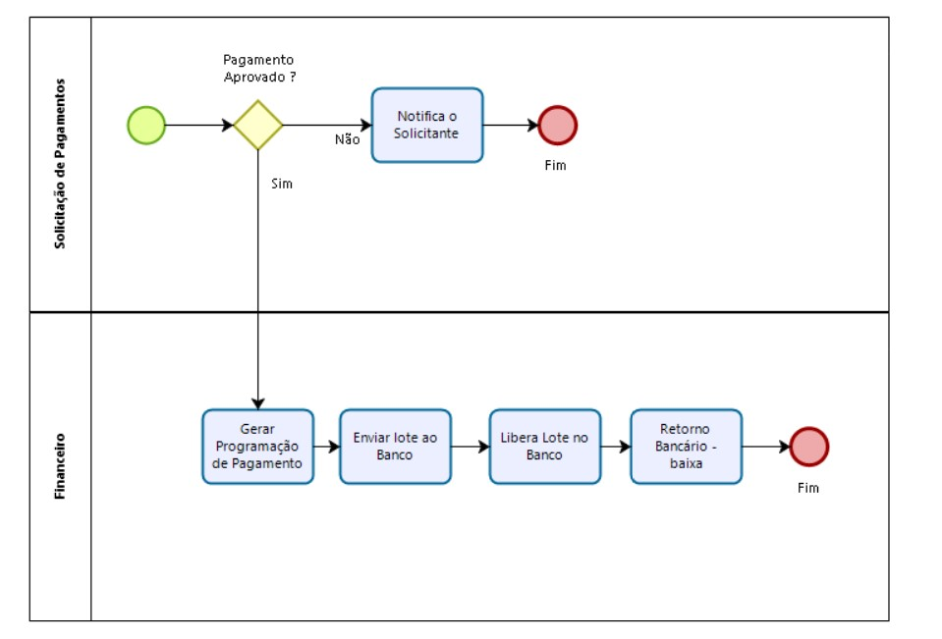

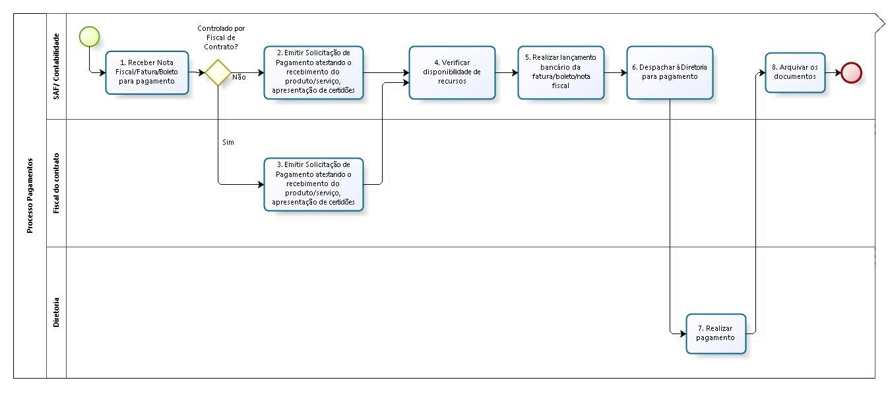

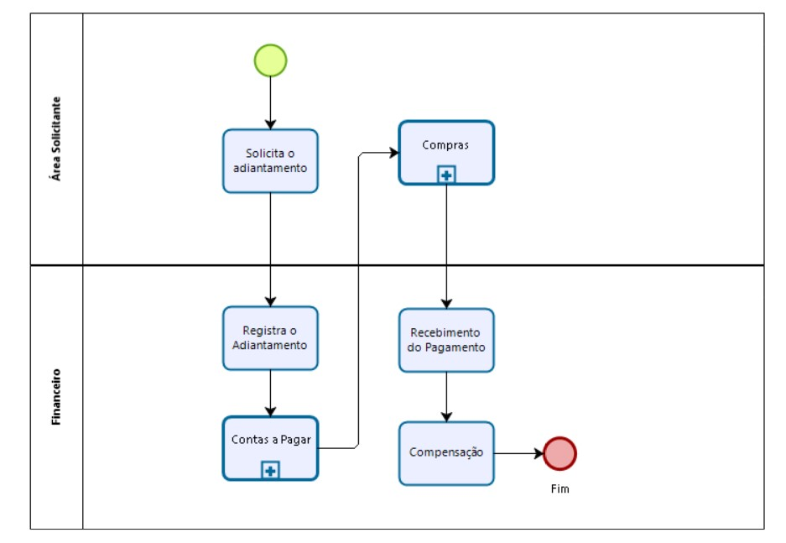
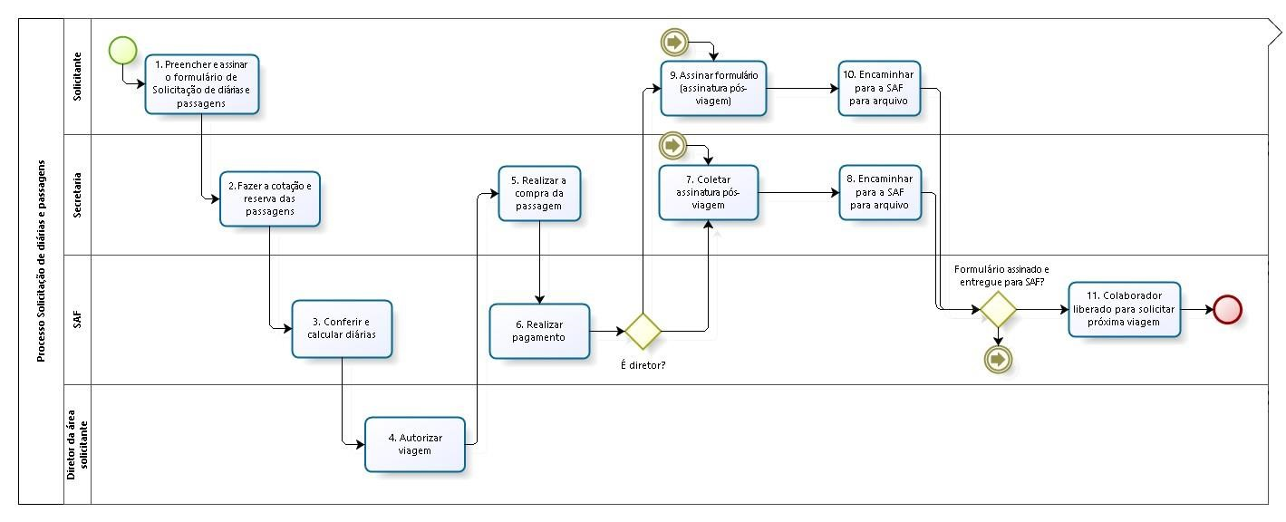

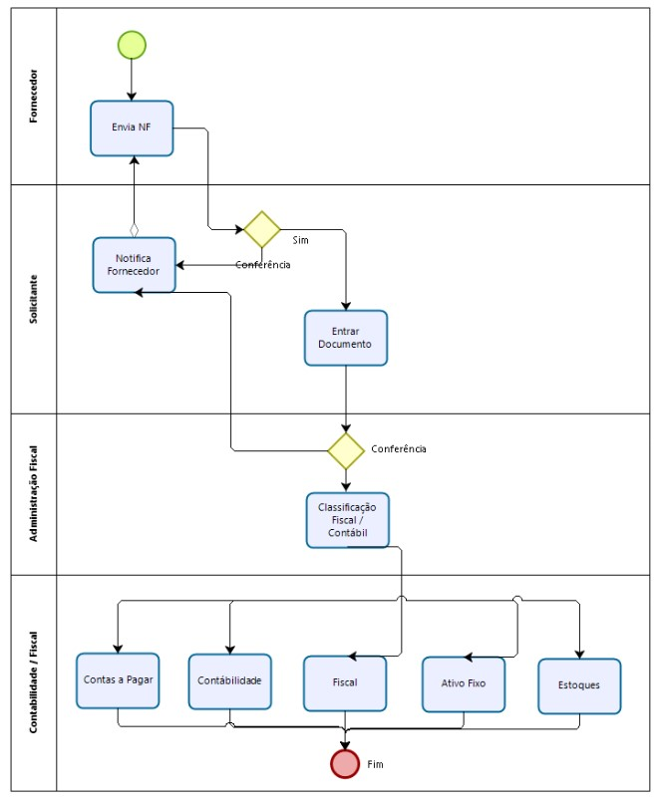

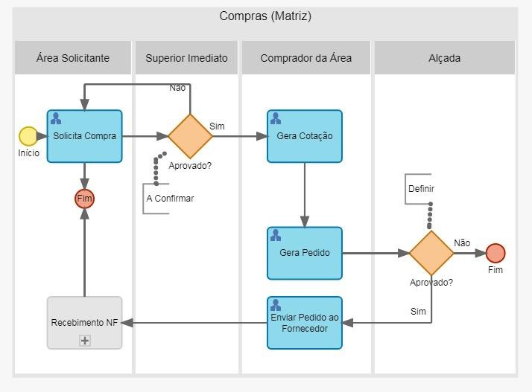

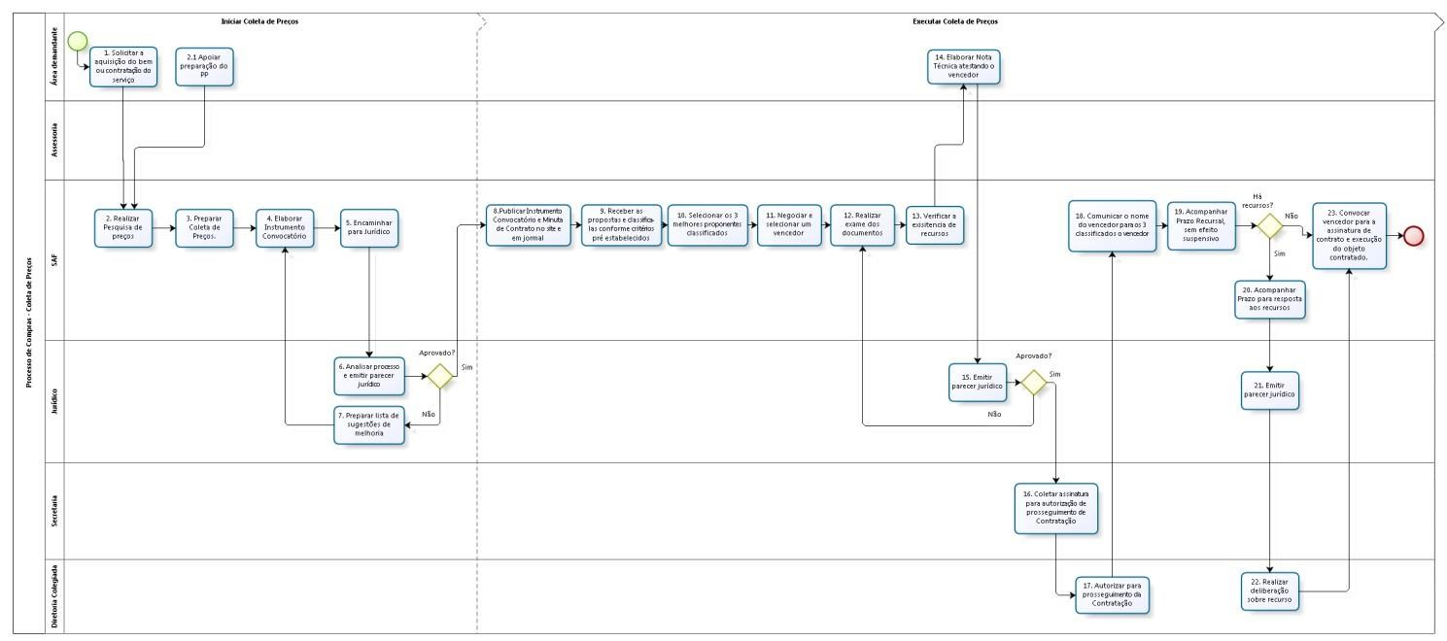

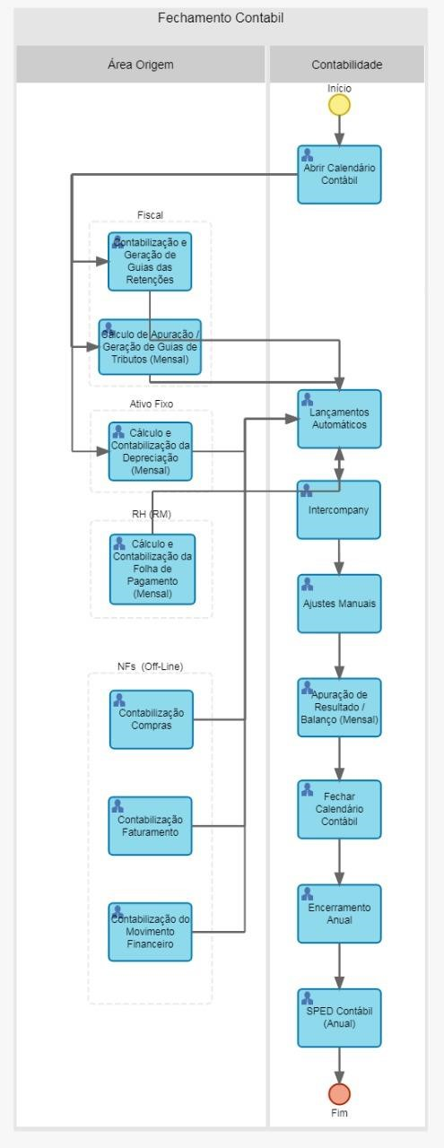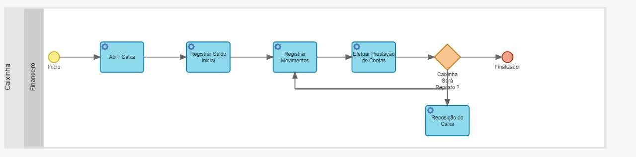

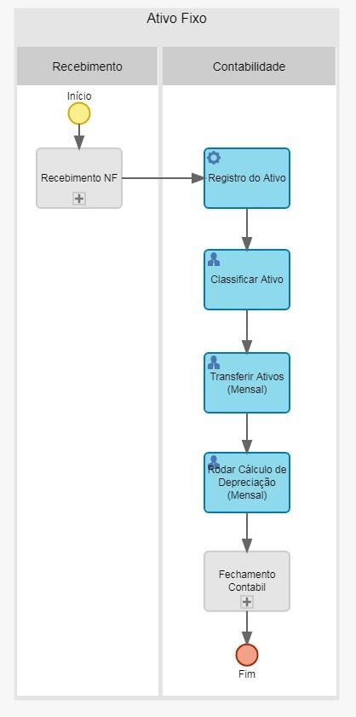

Lista de Requisitos Funcionais

A seguir apresentamos a lista de requisitos funcionais que deverão ser respondidos na planilha em Excel (Anexo I) e entregues até 03/05/2019 – Envio dos documentos da Fase 1 pelos fornecedores, considerando as seguintes classificações: Aderente, Parcialmente Aderente, Aderente com customizações, Aderente com software de terceiros, Não atendido.

Área | Processo | Descrição
Compras | Análise da Cotação | Analise das cotações de preço de forma unitária ou preço total para um ou vários processos de compras
Compras | Análise da Cotação | Enviar e-mail aos participantes não ganhadores do processo indicando o encerramento da cotação
Compras | Análise da Cotação | Enviar pedido de compras ao ganhador na seleção do ganhador
Compras | Análise da Cotação | Estabelecer uma pontuação para os ganhadores e participantes das cotações (score) que poderá ser utilizada em processos futuros em função dos prazos, valores e condições de pagamento no processo de cotação
Compras | Análise da Cotação | Gerar pedidos de compra ou iniciar um novo contrato de acordo com o tipo de produto cotado
Compras | Análise da Cotação | Impressão do mapa de cotações de fácil visualização
Compras | Análise da Cotação | Juntar diversos produtos e serviços de diversas requisições em apenas uma cotação de preços
Compras | Análise da Cotação | Permitir a extração de relatórios históricos de preços por produtos e fornecedores no momento da análise
Compras | Análise da Cotação | Permitir o follow-up direto com o fornecedor sobre o processo de cotação, esclarecimento de preços, dúvidas técnicas dos produtos, etc.
Compras | Análise da Cotação | Solicitar periodicamente os preços dos produtos mais consumidos de forma automática (workflow) e manter um preço de mercado atualizado
Compras | Análise da Cotação | Sugerir automaticamente o fornecedor recomendado de acordo com regras pré-estabelecidas e prazos de pagamento
Compras | Cadastro de  Produtos e Serviços | Criar rotina de solicitação de cadastros para uma área centralizada quando um determinado produto não estiver cadastrado no sistema para requisição de compras
Compras | Cadastro de  Produtos e Serviços | Especificação das unidades de medidas permitidas para o produto e o seu fator de conversão
Compras | Cadastro de  Produtos e Serviços | Especificação de dados fiscais específicos para um determinado do produto e ou exceções fiscais
Compras | Cadastro de  Produtos e Serviços | Possibilidade de efetuar o cadastro de forma descentralizada, com as informações a serem preenchidas pelas áreas competentes. (Exemplo: Conta Contábil = Contabilidade, Dados do Fornecedor: Compras)
Compras | Cadastro de  Produtos e Serviços | Possibilidade de junção de códigos a fim de remover possíveis duplicidades
Compras | Cadastro de  Produtos e Serviços | Possibilidade de utilização de cadastro de produtos temporários para posterior classificação, evitando a duplicidade de itens
Compras | Cotação de Preços | Acompanhar as cotações em andamento e seus prazos de encerramento e follow-up com os fornecedores
Compras | Cotação de Preços | Enviar convite aos fornecedores participantes solicitando o preço por workflow ou acesso a um portal
Compras | Cotação de Preços | Enviar follow-up aos fornecedores sobre o encerramento do prazo de coleta de preço
Compras | Cotação de Preços | Estabelecer compradores específicos para determinados tipos de produtos ou serviços a serem contratados
Compras | Cotação de Preços | Permitir a inclusão de um participante novo em uma negociação em andamento
Compras | Cotação de Preços | Permitir diversas versões da proposta e condições de pagamento para um mesmo produto e um mesmo fornecedor
Compras | Cotação de Preços | Sugerir automaticamente os fornecedores a serem cotados por tipo de produto e histórico de compras
Compras | Fornecedores | Possibilidade de efetuar o cadastro de forma descentralizada, com as informações a serem preenchidas pelas áreas competentes. (Exemplo: Conta Contábil = Contabilidade, Dados do Fornecedor: Compras)
Compras | Fornecedores | Pesquisar CPF/CNPJ cadastrado na base da Receita Federal para obtenção dos dados do registro
Compras | Negociação de  Preços | Enviar e-mails aos participantes, depois de encerrada a fase de propostas, com os melhores preços, para envio de novas propostas com valores mais baixos
Compras | Pedido de Compras | Controlar a data prevista de entrega dos pedidos de compras
Compras | Pedido de Compras | Controlar a liberação do pedido de compras com alçadas com diversos níveis de aprovação de acordo com valor, tipo de compra, tipo de produto ou área solicitante
Compras | Pedido de Compras | Extrair relatórios de histórico de pedidos
Compras | Pedido de Compras | Follow-up dos pedidos de compras considerando os pedidos em atraso, pendentes, encerrados e encerrados parcialmente
Compras | Pedido de Compras | Impressão do pedido de compras de forma personalizada com textos específicos de acordo com o tipo de produto ou serviço
Compras | Pedido de Compras | Inclusão de pedido de compra de forma direta sem requisição de compras de acordo com o perfil de acesso do usuário
Compras | Pedido de Compras | Notificar a área solicitante sobre a previsão de entrega do pedido ou possíveis atrasos na revisão do pedido
Compras | Pedido de Compras | Permitir a entrega parcial dos pedidos
Compras | Pedido de Compras | Permitir ao fornecedor acompanhar os pedidos de compras em portal específico
Compras | Pedido de Compras | Permitir aos aprovadores liberar os pedidos diretamente por APP no celular ou por e-mail (workflow)
Compras | Pedido de Compras | Permitir especificar descontos nos itens ou no total do pedido de compras
Compras | Pedido de Compras | Permitir o controle de revisão dos pedidos de compras com o log de alteração dos usuários e registro do motivo
Compras | Pedido de Compras | Permitir o encerramento dos pedidos que não serão entregues com log e registro do motivo do encerramento
Compras | Pedido de Compras | Permitir o lançamento de despesas de frete, importação ou demais despesas no total do pedido de compras
Compras | Pedido de Compras | Permitir o pré-calculo e estimativa dos impostos e retenções das parcelas para previsão do fluxo de caixa de acordo com o produto ou serviço e condição de pagamento
Compras | Pedido de Compras | Permitir pedido de compras em diversas moedas
Compras | Recebimento de NF | Anexar os documentos relativos as Notas Fiscais
Compras | Recebimento de NF | Arquivar as DANFES (XMLs) por até 5 anos na base de dados do sistema
Compras | Recebimento de NF | Calcular as retenções de forma automática de acordo com o tipo de NF e natureza
Compras | Recebimento de NF | Considerar o cálculo do frete e despesas na NFe
Compras | Recebimento de NF | Notificar a área solicitante sobre a entrega da mercadoria
Compras | Recebimento de NF | Permitir o recebimento parcial dos pedidos de compras
Compras | Recebimento de NF | Possibilitar o lançamento dos descontos na NFe
Compras | Recebimento de NF | Possibilitar o lançamento manual ou automático dos impostos incidentes na NFe
Compras | Recebimento de NF | Receber as DANFES de forma automática
Compras | Requisição de Compras | Especificar alçada de aprovação de compras por área/solicitante
Compras | Requisição de Compras | Especificar um preço estimado do produto a ser requisitado e visualizar o histórico de compras do produto ou serviço
Compras | Requisição de Compras | Filtrar os produtos que o usuário pode solicitar de acordo com o seu perfil
Compras | Requisição de Compras | Filtro de requisição por centro de custos e área solicitante
Compras | Fornecedores | Possibilidade de atualização do fornecedor através de workflow enviado diretamente ao fornecedor por e-mail ou via portal de acesso
Compras | Fornecedores | Possibilidade de bloqueio de um fornecedor para que não seja mais utilizado e registro do motivo do bloqueio
Contabilidade | Ativo Fixo | Classificação dos ativos fixos em grupos e subgrupos
Contabilidade | Ativo Fixo | Efetuar o controle de transferência dos ativos
Contabilidade | Ativo Fixo | Gerenciar a baixa dos ativos fixos
Contabilidade | Ativo Fixo | Permitir a ampliação e reforma dos ativos
Contabilidade | Ativo Fixo | Permitir a ativação manual de itens (que não foram comprados pelo sistema de compras)
Contabilidade | Ativo Fixo | Permitir a venda de ativos, emissão de NFe e contas a receber
Contabilidade | Ativo Fixo | Permitir o cálculo com diferentes taxas de acordo com a legislação vigente
Contabilidade | Ativo Fixo | Ter o controle dos ativos fixos (centro de custo, local, data de aquisição, etc.)
Contabilidade | Contabilidade | Controlar o saldo contábil e gerencial
Contabilidade | Contabilidade | Emissão dos Relatórios padrões contábeis (razão, balancete) pelas entidades contábeis (conta, centro de custo, projeto, fornecedores)
Contabilidade | Contabilidade | Geração do DRE direto no sistema com a possibilidade de alteração da estrutura do DRE pelo usuário sem a necessidade de customização
Contabilidade | Contabilidade | Gerenciar os lançamentos contábeis manuais e automáticos gerados pelas integrações com os módulos
Contabilidade | Contabilidade | Importação de lançamentos contábeis por planilha Excel formatada e as devidas validações de saldos, entidades e períodos contábeis
Contabilidade | Contabilidade | Permitir a conciliação dos lançamentos contábeis
Contabilidade | Contabilidade | Permitir a cópia de lançamentos
Contabilidade | Contabilidade | Permitir a rastreabilidade dos lançamentos gerados na contabilidade (consultar a origem dos lançamentos)
Contabilidade | Contabilidade | Permitir a troca de informações em massa dentro de um documento
Contabilidade | Contabilidade | Permitir o controle contábil por contas, centros de custos, fornecedores e projetos.
Contabilidade | Contabilidade | Permitir o controle de abertura e fechamento dos períodos contábeis ilimitados
Contabilidade | Contabilidade | Permitir o controle de contas, centros de custos e projetos de forma sintética e analítica
Contabilidade | Contabilidade | Permitir o controle de lançamentos gerenciais
Contabilidade | Contabilidade | Permitir regras de cálculo de rateio automático
Contabilidade | Contabilidade | Vinculação e bloqueio de lançamentos de contas x centros de custos x projetos
Contabilidade | Orçamento Contábil | Emitir relatórios comparativos previsto x realizado por conta, centro de custo, projeto e fornecedor
Contabilidade | Orçamento Contábil | Permitir a digitação do orçamento com acessos restritos de acordo com a área e acesso do usuário
Contabilidade | Orçamento Contábil | Permitir o acompanhamento dos valores previstos x realizados
Contabilidade | Orçamento Contábil | Permitir o controle de saldos orçados
Contabilidade | Orçamento Contábil | Permitir o lançamento dos valores orçados por conta, centro de custo, projeto e fornecedor
Contratos | Gestão de Contratos | Controlar as planilhas financeiras do contrato
Contratos | Gestão de Contratos | Definir os responsáveis de cada contrato e gerenciar atividades para cada responsável
Contratos | Gestão de Contratos | Gerenciar o progresso físico e financeiro de cada contrato
Contratos | Gestão de Contratos | Permitir o registro de contratos de parceria com registro de preços pré-estabelecidos
Contratos | Gestão de Contratos | Permitir o registro de contratos de prestação recorrentes, fixos e contratos por medição de serviços
Contratos | Gestão de Contratos | Permitir realizar a medição dos contratos disponibilizando as informações aos fornecedores através de um portal seguro e recebimento integrado das Notas Fiscais e Faturas para pagamento
Contratos | Gestão de Contratos | Permitir realizar reajustes nas planilhas dos contratos de forma automática ou manual
Contratos | Gestão de Contratos | Controlar contratos com fornecedores bem como sua documentação, previsão de pagamentos, prazos contratuais
Contratos | Gestão de Contratos | Controlar vencimento de documentos do contrato (certidões, atestados, inscrições, etc.)
Contratos | Gestão de Contratos | Gerar previsão do compromisso financeiro das parcelas do contrato no sistema financeiro e previsão no fluxo de caixa
Contratos | Gestão de Contratos | Permitir efetuar o reajuste nos contratos de acordo com índices e taxas de mercado
Contratos | Gestão de Contratos | Permitir o arquivamento de anexos e a busca de documentos dos contratos
Contratos | Gestão de Contratos | Permitir o controle de acesso de visualização e gravação aos contratos de acordo com a área/usuário
Contratos | Gestão de Contratos | Permitir o controle de aditivos contratuais
Contratos | Gestão de Contratos | Permitir o controle de medição dos contratos de forma automática (recorrente) ou manual (boletim de medição)
Contratos | Gestão de Contratos | Permitir o controle do aditamento das cláusulas contratuais
Contratos | Gestão de Contratos | Publicar os contratos no portal para acesso específicos dos fornecedores bem como o anexo das documentações  diretamente pelo fornecedor
Despesas | Reembolso de Despesas | Integrar o pagamento da despesa com o financeiro
Despesas | Reembolso de Despesas | Permitir a aprovação do relatório de despesas pelo responsável
Despesas | Reembolso de Despesas | Permitir a consolidação dos lançamentos em relatórios de despesas
Despesas | Reembolso de Despesas | Permitir o lançamento e controle de despesas
Despesas | Viagens | Efetuar a compensação das despesas de acordo com o valor das despesas efetivas da viagem
Despesas | Viagens | Integrar com o financeiro e efetuar o adiantamento das despesas de acordo com os dias e tipo de viagem
Despesas | Viagens | Notificar os usuários sobre as passagens e reservas via e-mail ou APP
Despesas | Viagens | Permitir a solicitação de reembolso de despesas para viagens, reuniões, etc.
Despesas | Viagens | Permitir ao usuário solicitar alterações de passagens e manter o registro histórico da conversa
Despesas | Viagens | Permitir solicitar passagens aéreas para viagens
Estoques | Controle de Estoques | Classificação dos itens por grupos de produtos
Estoques | Controle de Estoques | Controle de Estoque de produtos
Estoques | Controle de Estoques | Controle de previsão de entrada (em processo de compras, em cotação, em trânsito, entregue)
Estoques | Controle de Estoques | Integração com o módulo de compras
Estoques | Controle de Estoques | Permitir o lançamento do inventário
Estoques | Controle de Estoques | Possibilitar a recompra automática dos itens de forma automática (saldo mínimo de estoque)
Estoques | Controle de Estoques | Registrar as movimentações do estoque por área / Centro de custo
Estoques | Solicitação ao Almoxarifado | Gerenciar os produtos disponíveis para entrega e efetuar a baixa do estoque
Estoques | Solicitação ao Almoxarifado | Permitir a solicitação de itens diretamente ao almoxarifado que irá "reservar" a quantidade ou disparar a ordem de compra caso o produto não esteja disponível
Fechamento Anual | Contabilidade | Geração do ECD
Fechamento Anual | Contabilidade | Geração do ECF
Fechamento Mensal | Ativo Fixo | Depreciação Mensal com a contabilização automáticas dos lançamentos do ativo fixo
Fechamento Mensal | Compras | Fechamento mensal da entrada de NFes e contabilização dos lançamentos e registros fiscais
Fechamento Mensal | Contabilidade | Geração dos Relatórios Mensais Contábeis
Fechamento Mensal | Estoques | Fechamento dos estoques e saldos atuais
Fechamento Mensal | Financeiro | Fechamento da movimentação financeira e lançamentos automáticos da contabilização
Fechamento Mensal | Fiscal | Apuração de tributos próprios e de terceiros
Fechamento Mensal | Fiscal | Emissão das guias de retenções de notas fiscais emitidas por terceiros
Fechamento Mensal | Fiscal | Geração do EFD-Contribuições Mensal
Fechamento Mensal | Fiscal | Geração do EFD-REINF Mensal
Fechamento Mensal | Fiscal | Lançamentos dos Ajustes fiscais para geração das obrigações fiscais
Fechamento Mensal | Fiscal | Relatório para conferência das declarações acessórias
Fechamento Mensal | Folha de Pagamento | Fechamento mensal da folha e contabilização direta dos lançamentos
Fechamento Mensal | Folha de Pagamento | Geração do e-social
Financeiro | Conciliação Bancária | Controlar as transferências bancárias
Financeiro | Conciliação Bancária | Controlar os saldos bancários e projeção do saldo
Financeiro | Conciliação Bancária | Efetuar a conciliação dos movimentos com a movimentação bancária
Financeiro | Conciliação Bancária | Permitir a conciliação dos movimentos de forma manual e automática
Financeiro | Conciliação Bancária | Permitir a leitura de arquivos OFX para importação dos extratos
Financeiro | Conciliação Bancária | Permitir movimentações de ajustes manuais desvinculados do contas a pagar e receber
Financeiro | Contas a Pagar | Controlar a aprovação de pagamentos através da alçada de aprovação, por centro de custo ou de um aprovador a ser definido pelo usuário
Financeiro | Contas a Pagar | Controlar a data programada de pagamento além do vencimento do título
Financeiro | Contas a Pagar | Controlar anexos vinculados ao contas a pagar como boletos, faturas, notas fiscais, etc.
Financeiro | Contas a Pagar | Controlar o saldo dos pagamentos de forma retroativa permitindo uma visão da carteira em períodos específicos
Financeiro | Contas a Pagar | Controlar o saldo nos pagamentos parciais
Financeiro | Contas a Pagar | Efetuar a baixa do título de forma automática via arquivo eletrônico (CNAB)
Financeiro | Contas a Pagar | Efetuar a compensação dos títulos a pagar contra adiantamentos
Financeiro | Contas a Pagar | Gerar e controlar os impostos retidos
Financeiro | Contas a Pagar | Permitir a aprovação de pagamentos por e-mail (workflow) ou APP
Financeiro | Contas a Pagar | Permitir a baixa manual ou automática de títulos
Financeiro | Contas a Pagar | Permitir o controle de adiantamento financeiro
Financeiro | Contas a Pagar | Permitir o envio de pagamentos via arquivo eletrônico (CNAB)
Financeiro | Contas a Pagar | Ter o registro de todos os pagamentos da empresa, separados por tipo de pagamento, fornecedores, centros de custos, área solicitante, etc.
Financeiro | Contas a Pagar | Trabalhar com diversas moedas
Financeiro | Contas a Receber | Controlar a data programada real da receita além do vencimento do título
Financeiro | Contas a Receber | Controlar anexos vinculados às contas a receber como boletos, faturas, notas fiscais, etc.
Financeiro | Contas a Receber | Controlar o saldo das receitas de forma retroativa permitindo uma visão da carteira em períodos específicos
Financeiro | Contas a Receber | Controlar o saldo nas receitas parciais
Financeiro | Contas a Receber | Efetuar a compensação dos títulos a receber contra adiantamentos
Financeiro | Contas a Receber | Gerar e controlar os impostos retidos
Financeiro | Contas a Receber | Permitir a baixa manual ou automática de títulos
Financeiro | Contas a Receber | Permitir o controle de adiantamento financeiro de receitas
Financeiro | Contas a Receber | Ter o registro de todas as receitas da empresa, separado por tipo de receita, origem, cliente, data, etc.
Financeiro | Contas a Receber | Trabalhar com diversas moedas
Financeiro | Fluxo de Caixa | Gerar o fluxo de caixa em períodos futuros
Financeiro | Fluxo de Caixa | Permitir ao usuário consultar e gerar dashboards e relatórios customizados do fluxo de caixa
Financeiro | Fluxo de Caixa | Permitir ao usuário consultar e gerar dashboards e relatórios customizados do fluxo de caixa
Financeiro | Fluxo de Caixa | Permitir realizar simulações no fluxo de caixa
Folha de Pagamento | Cálculo da Folha | Controle de 13 salário
Folha de Pagamento | Cálculo da Folha | Controle de banco de horas por funcionário
Folha de Pagamento | Cálculo da Folha | Efetuar o cálculo mensal de acordo com a legislação vigente
Folha de Pagamento | Cálculo da Folha | Geração do arquivo bancário para pagamento dos funcionários para integração com o banco (CNAB)
Folha de Pagamento | Cálculo da Folha | Geração do pagamento aglutinado por centro de custo no financeiro de forma automática
Folha de Pagamento | Cálculo da Folha | Gerenciamento das férias ativo, com relatórios auxiliares que indicam os períodos de férias a vencer, vencidos, etc.
Folha de Pagamento | Cálculo da Folha | Permitir aos funcionários consulta aos recibos de pagamentos através de portal com senha de acesso.
Folha de Pagamento | eSocial | Atendimento a legislação do e-social
Folha de Pagamento | Funcionários | Cálculo de Provisão e rateio
Folha de Pagamento | Funcionários | Controle de Previsão de Férias
Folha de Pagamento | Funcionários | Controle e cálculo de rescisão contratual
Folha de Pagamento | Funcionários | Gerenciar Afastamentos, Demissões
Folha de Pagamento | Funcionários | Gerenciar beneficiários de pensão
Folha de Pagamento | Funcionários | Gerenciar dependentes e empregados
Folha de Pagamento | Funcionários | Gerenciar processo de Admissões
Folha de Pagamento | Funcionários | Gerenciar promoções salariais
Folha de Pagamento | Funcionários | Permitir atualização cadastral pelo funcionário através de portal específico
Folha de Pagamento | Ponto Eletrônico | Controle de Registro de ponto de acordo com a legislação vigente
Folha de Pagamento | Ponto Eletrônico | Integração com o sistema Secullum
Folha de Pagamento | Ponto Eletrônico | Integração com relógio eletrônico de forma automática
Folha de Pagamento | Ponto Eletrônico | Integração com relógio eletrônico de forma manual (arquivo texto)
GED | Publicação de Documentos | Permitir a pesquisa de documentos a partir de quaisquer metadados como número, assunto, palavra-chave, etc.
GED | Armazenamento | Arquivamento de documentos para definir como preservar e evitar riscos legais pela retenção dos mesmos
GED | Armazenamento | Permitir temporalidade para determinar o prazo de guarda de um documento e sua destinação após este prazo
GED | Armazenamento | Remoção de documentos obsoletos apenas quando possíveis de serem excluídos
GED | Armazenamento | Repositórios controlados que otimizam espaços e reduzem o risco de questões legais e conformidade
GED | Gestão e Revisão | Assinatura digital com carimbo de tempo em documentos e em arquivos PDF
GED | Gestão e Revisão | Controle de check-in e check-out para garantir que um mesmo documento não será editado simultaneamente por várias pessoas
GED | Gestão e Revisão | Controle do envio, recebimento e cancelamento de cópias de documentos impressas ou distribuídas por e-mail
GED | Gestão e Revisão | Emissão de listas mestras a partir de diversos critérios de classificação
GED | Gestão e Revisão | Marcações (markup) e opções de controle de mudanças para o rastreamento de alterações específicas em um documento
GED | Publicação de Documentos | Execução das tarefas de aprovação e publicação de documentos, através do browser em dispositivos móveis
GED | Publicação de Documentos | Permitir a visualização de documentos on-line e off-line, em dispositivos compatíveis com Windows e dispositivos Android.
GED | Publicação de Documentos | Pesquisa avançada por textos no próprio corpo dos documentos [Full-Text Search]
Geral | Auditoria e Segurança | Integração com o AD (Active Directory)
Geral | Auditoria e Segurança | Possibilidade de acesso ao sistema por meio de browsers protegido com HTTPS
Geral | Auditoria e Segurança | Possibilidade de configuração de acesso aos módulos e suas funcionalidades por perfil de acesso até o nível de campos
Geral | Auditoria e Segurança | Possibilidade de rastrear as alterações realizadas nos registros do sistema
Geral | Auditoria e Segurança | Registro de log de acesso com data, hora e rotinas acessadas pelo usuário
Geral | Auditoria e Segurança | Segurança de acesso aos dados do sistema por meio de filtros de acesso as empresas, departamentos, centros de custos ou campos customizados pelo cliente
Geral | Cadastros do Sistema | Possibilidade de bloqueio de cadastros para que os mesmos não sejam mais utilizados
Geral | Cadastros do Sistema | Possibilidade de importação dos dados via planilha Excel
Geral | Customização | Controlar os programas customizados em pacotes facilitando a gestão dos ambientes de teste, homologação e produção
Geral | Customização | Desenvolver dashboards completos que serão disponibilizadas no menu do usuário
Geral | Customização | Desenvolver relatórios completos que serão disponibilizados no menu do usuário
Geral | Customização | Desenvolver rotinas específicas completas que serão disponibilizadas no menu do usuário
Geral | Customização | Desenvolver workflows para envio de e-mail automático quando for necessária ação do usuário no processo
Geral | Customização | Incluir sub-rotinas de preenchimento específico nas telas padrão do sistema
Geral | Customização | Permitir a customização das telas padrão (modificar a obrigatoriedade dos campos, regras de preenchimento, desabilitar/habilitar campos)
Geral | Customização | Permitir a customização de campos
Geral | Importação | Importar dados registrados no atual banco de dados do ERP Questor
Geral | Mobilidade | Permitir o desenvolvimento de rotinas específicas no APP
Geral | Mobilidade | Ter acesso ao sistema por APP para realizar aprovações e solicitações, compatíveis com IOS e Android
Geral | Relatórios | Criar alertas de acordo com os eventos do sistema
Geral | Relatórios | Customizar e salvar os relatórios do sistema pelo usuário
Geral | Relatórios | Desenvolver Dashboards com gráficos resumidos pelo usuário
Workflow | Análise e Otimização de Processos | Possibilitar que os gestores aprimorem continuamente seus processos, assegurando que todas as instâncias de processo (workflows) sigam as mesmas regras e estejam de acordo com o modelo do processo homologado.
Workflow | Automação de Processos | Automatizar as interações ad hoc e colaborativas, aprimorando o compartilhamento do conhecimento pelas pessoas.
Workflow | Automação de Processos | Automatizar e controlar os processos de negócio, atribuindo as tarefas de cada etapa às equipes, papéis funcionais ou  indivíduos corretos no momento apropriado
Workflow | Automação de Processos | Distribuir conteúdo por meio da Gestão de Documentos
Workflow | Automação de Processos | Gerenciar prioridades e deadlines das tarefas necessárias para o cumprimento de Acordos de Níveis de Serviço [SLA].
Workflow | Automação de Processos | Integração com Web Services (SOAP/REST) e APIs padronizados facilitam a integração com outros aplicativos (e.g. ERP, CRM, Office)
Workflow | Automação de Processos | Oferecer aos usuários uma interface de formulários eletrônicos padronizados.
Workflow | Automação de Processos | Permitir a gestão total de tarefas, incluindo delegação e o agendamento de processos
Workflow | Automação de Processos | Permitir inicializar workflows e executar tarefas através de smartphones e tablets
Workflow | Monitoramento de Processos | Disponibilizar funcionalidades de monitoramento e alertas configuráveis para eventos críticos
Workflow | Monitoramento de Processos | Disponibilizar recursos para consultar o número total de workflows disparados, finalizados e em progresso durante um período de tempo específico (workload)
Workflow | Monitoramento de Processos | Monitorar em tempo real os trabalhos em andamento em cada etapa.
Workflow | Monitoramento de Processos | Permitir que os gestores dos processos alterem os fluxos durante a execução para tratamento de exceções
Workflow | Monitoramento de Processos | Permitir que os participantes de um workflow visualizem suas atribuições como parte de um fluxo, de forma que eles possam facilmente verificar o status de um trabalho em andamento.

Migração dos Dados

A migração dos dados deverá ser realizada sempre que possível, considerando a qualidade da informação dos sistemas atuais da Embrapii, a sua compatibilidade com o sistema proposto, a quantidade de dados a serem migrados em relação ao custo de desenvolvimento de programas, layouts ou ferramentas de migração e em relação ao esforço de inclusão manual pela interface padrão do sistema.
Após a consideração destes aspectos de forma geral para todos os dados que podem ser migrados do sistema atual para o novo sistema, listamos a seguir os itens que devem constar obrigatoriamente na proposta, bem como a possibilidade de migração dos dados e o custo envolvido na operação de forma detalhada:
Item | Possível Migração
Plano de Contas | Migrar todos os dados
Centros de Custos | Migrar todos os dados
Dados do Balanço (Saldos) | Migrar os dados em aberto ou os que impactem os resultados futuros
Lançamentos Contábeis | Migrar os dados em aberto ou os que impactem os resultados do fechamento atual ou que serão necessários no SPED CONTABIL do exercício atual
Ativos | Migrar todos os dados
Saldos de Depreciação | Migrar os dados em aberto ou os que impactem os resultados do fechamento atual
Extratos Bancários | Migrar os dados em aberto ou os que impactem os resultados futuros
Compras e Produtos | Migrar ou implantar os Pedidos em Aberto
Contas a Pagar | Migrar ou implantar os Pagamentos em Aberto
Contas a Receber | Migrar ou implantar as Receitas em Aberto
Funcionários | Migrar todos os dados
Dados históricos dos  funcionários | Migrar os movimentos necessários para o SPED E-SOCIAL
Notas Fiscais Recebidas | Migrar os movimentos necessários para a entrega do SPED FISCAL do exercício atual
Notas Fiscais Emitidas e Faturas | Migrar os movimentos necessários para a entrega do SPED FISCAL do exercício atual
Clientes | Migrar todos os dados
Fornecedores | Migrar todos os dados

Usuários Estimados

Segue abaixo a estimativa do número de usuários do novo sistema, que poderá ser modificada durante o levantamento detalhado dos processos e formalização da proposta:

Área | Usuários
Financeiro | 10 Usuários
Contabilidade | 5 Usuários
Compras | 20 Usuários
Portal de Funcionários e Despesas | 45 Usuários
Folha de Pagamento | 5 Usuários
GED e Workflow | 45 Usuários

Estrutura atual dos sistemas

Apenas com caráter informativo, listados a seguir os sistemas utilizados atualmente pela Embrapii por área:

Área | Sistema
Financeiro | QUESTOR GESTÃO EMPRESARIAL
Recursos Humanos | QUESTOR GESTÃO CONTÁBIL
Portal de Funcionários | NÃO TEM
Gerenciamento de Ativos | QUESTOR GESTÃO CONTÁBIL/EMPRESARIAL
Contabilidade | QUESTOR GESTÃO CONTÁBIL
Fiscal | QUESTOR GESTÃO CONTÁBIL
Gestão de Contratos | QUESTOR GESTÃO EMPRESARIAL - Não utilizado
Compras | QUESTOR GESTÃO EMPRESARIAL - Não utilizado
Gestão Eletrônica de Documentos | NÃO TEM

Referências
Conforme mencionado no item 7. Fases e Critérios de Avaliação deste documento, o fornecedor deve enviar o mínimo de 3 referências de implantações de Sistemas de Gestão Empresarial em formato similar ao proposto nesta RFP, contendo as seguintes informações:
- Nome da Empresa;
- Endereço (de preferência empresas com sede/unidade em Brasília);
- Contato principal do responsável pelo ERP;
- Telefone;
- E-mail;
- Software/Versão utilizada;
- Resumo da solução utilizada;
- Número de funcionários;
- Escopo da solução;
- Duração da implantação;
- Início de uso do sistema.

Especificações Técnicas
As especificações do hardware necessário para uso da solução deverão conter no mínimo as seguintes informações:
- Requisitos mínimos e ideais de rede;
- Requisitos mínimos e ideais de banco de dados;
- Requisitos mínimos e ideais do servidor de aplicação (on premise);
- Requisitos mínimos e ideais do servidor de banco de dados (on premise);
- Requisitos mínimos e ideais de estação de trabalho (clientes);
- Requisitos ideais do sistema operacional e browsers das estações de trabalho;
- Requisitos de softwares de terceiros que devem ser instalados nas estações de trabalho (se houver).

As especificações para completa administração do sistema conter no mínimo as seguintes informações:
- Lista de todos os softwares e ferramentas necessárias para administração do sistema (se houver);
- Lista de todos os plugins e IDEs necessários para o desenvolvimento de customizações (se houver);
- Especificar de forma breve e resumida como são aplicadas as atualizações do sistema;
- Especificar de forma breve e resumida como as correções são aplicadas no sistema.

Plano de Manutenção e Suporte

O Plano de Manutenção e Suporte deve conter no mínimo as seguintes informações:
- Dias de suporte no local pós o go-live do sistema;
- Quantidade de fechamentos assistidos pós go-live;
- Forma de suporte e horários;
- Procedimentos de abertura de chamados e solução de incidentes/problemas;
- Tempos de respostas de acordo com o nível de criticidade do incidentes/problemas;
- Suporte a produtos de terceiros;
- Calendário de atualização do sistema;
- Como as atualizações serão disponibilizadas e tempo de vida das versões do sistema;
- Quais versões do software são suportadas simultaneamente e qual o prazo de encerramento do suporte destas versões.

Anexo

Anexo I – Requisitos Funcionais - RFP

